Achat d’une nouvelle formeuse de caisses avec encollage et adhésif

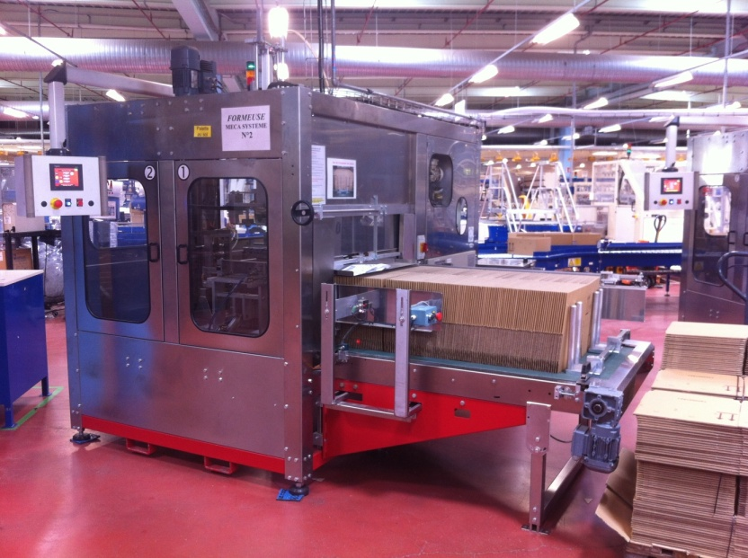

Coût d’achat HT : **11 200€**

Numéro de produit : P50616038

Fabriquant : MECA SYSTEME

Modèle : F110A

Année : 2011

Quantité : 1

Localisation : FR France

Historique du système : **non fourni**

